


Data Assunzione 15/07/2002
Bernardo Fratangeli
Nato il 07/05/1958
Autoriz.FCA N. 11261415 del 01/07/2015
Tessera di riconoscimento conforme al DLGS 81/2008 cosi come modificato ai sensi del DLGS 136/2010

R.E.M. s.r.l.
Via Ferruccia, 16/a
03010 – Patrica (Fr)
P.Iva 02240470605
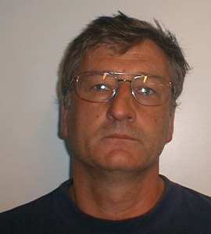
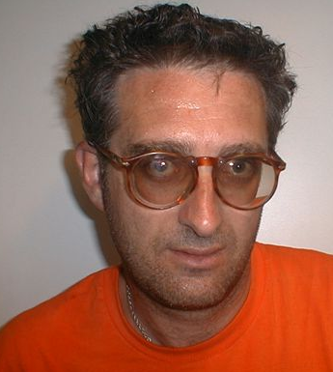
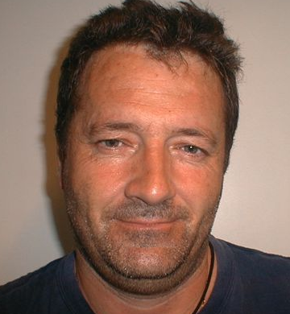
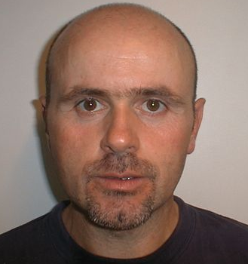
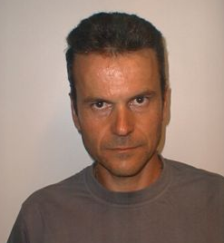

Data Assunzione 15/07/2002
Giulio Iorio
Nato il 29/01/1963
Autoriz.FCA N. 11259318 del 18/06/2015
Tessera di riconoscimento conforme al DLGS 81/2008 cosi come modificato ai sensi del DLGS 136/2010

Tessera di riconoscimento conforme al DLGS 81/2008 cosi come modificato ai sensi del DLGS 136/2010

R.E.M. s.r.l.
Via Ferruccia, 16/a
03010 – Patrica (Fr)
P.Iva 02240470605

Fratangeli Ezio
Nato il 15/07/1964

Tessera di riconoscimento conforme al DLGS 81/2008 cosi come modificato ai sensi del DLGS 136/2010

R.E.M. s.r.l.
Via Ferruccia, 16/a
03010 – Patrica (Fr)
P.Iva 02240470605

Data Assunzione 11/12/2002
Angelo Lisi
Nato il 21/09/1966
Autoriz.FCA N. 11259318 del 18/06/2015
Tessera di riconoscimento conforme al DLGS 81/2008 cosi come modificato ai sensi del DLGS 136/2010
.
R.E.M. s.r.l.
Via Ferruccia, 16/a
03010 – Patrica (Fr)
P.Iva 02240470605

Data Assunzione 11/12/2002
Boccia Paolo
Nato il 04/07/1965
Autoriz.FCA N. 11259318 del 18/06/2015
Tessera di riconoscimento conforme al DLGS 81/2008 cosi come modificato ai sensi del DLGS 136/2010
.
R.E.M. s.r.l.
Via Ferruccia, 16/a
03010 – Patrica (Fr)
P.Iva 02240470605

